Услуга «Зачисление в общеобразовательные организации»
Инструкция по записи ребенка в общеобразовательную организацию (далее - школа) на портале Госуслуги.
Электронные госуслуги покажутся весьма удобными для родителей, у которых мало свободного времени. У Вас нет необходимости стоять в очередях и ходить по всем инстанциям, а сама регистрация не отнимает много времени. Для этого Вам потребуется: любое электронное устройство, поддерживающее выход в сеть Интернет и электронные копии документов.
Кто может получить услугу?
Воспользоваться электронной услугой записи детей в школы могут родители обучающегося ребенка либо его законные представители.
Где можно записать ребенка в школу в онлайн-режиме?
Записать своих детей в школы жители области теперь могут в удаленном режиме, через единый портал Государственных услуг на сайте Госуслуг https://gosuslugi.ru. Данная услуга доступна для всех жителей области.
Услуга записи в школу, как и прочие электронные услуги Портала (https://gosuslugi.ru), доступна только зарегистрированным пользователям. Для подачи заявления в школу в электронном виде Вам необходимо зарегистрироваться на портале Государственных услуг https://gosuslugi.ru в единой системе аутентификации и идентификации (ЕСИА). Регистрация осуществляется на имя родителей. Зарегистрироваться можно, заполнив форму.
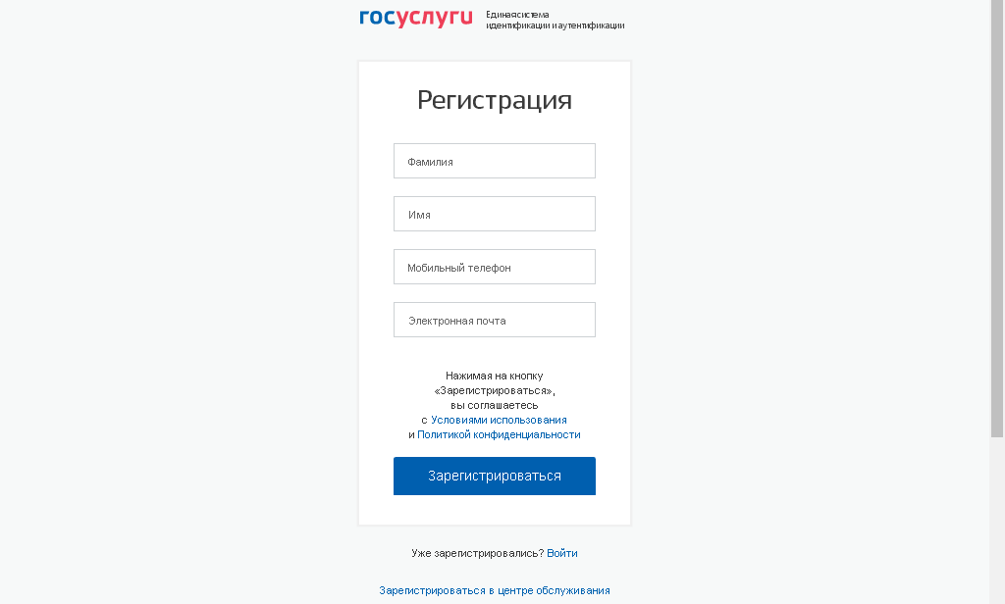

Форма регистрации
После регистрации пользователь может зайти в Личный кабинет и внести необходимые для получения услуг персональные данные.
После этого можно переходить к записи ребенка.
Как получить услугу?
Обязательно выберете местоположение «Карасукский район» необходимо для отображения в списке школ Карасукского района.

В «Каталоге услуг» на сайте https://gosuslugi.ru в разделе «Образование, учеба» найти услугу «Запись в образовательное учреждение».
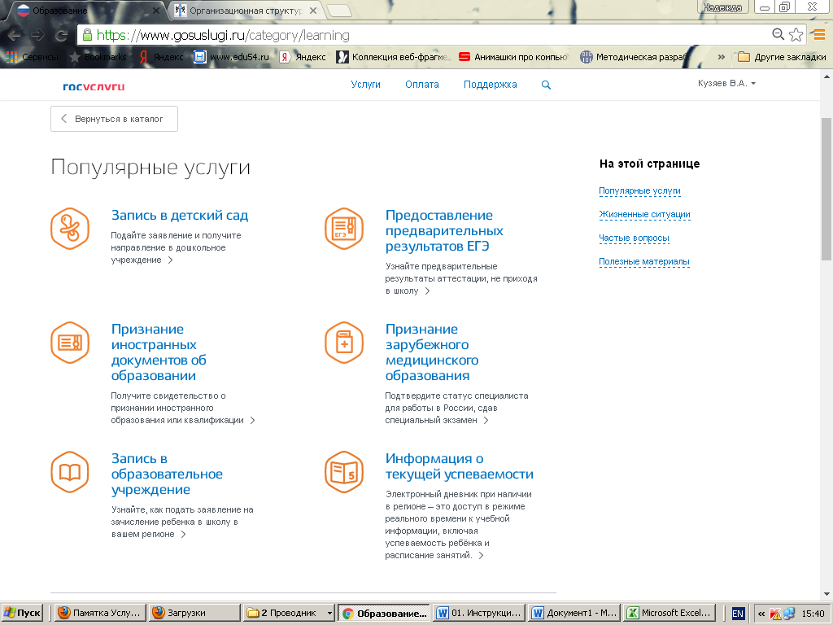
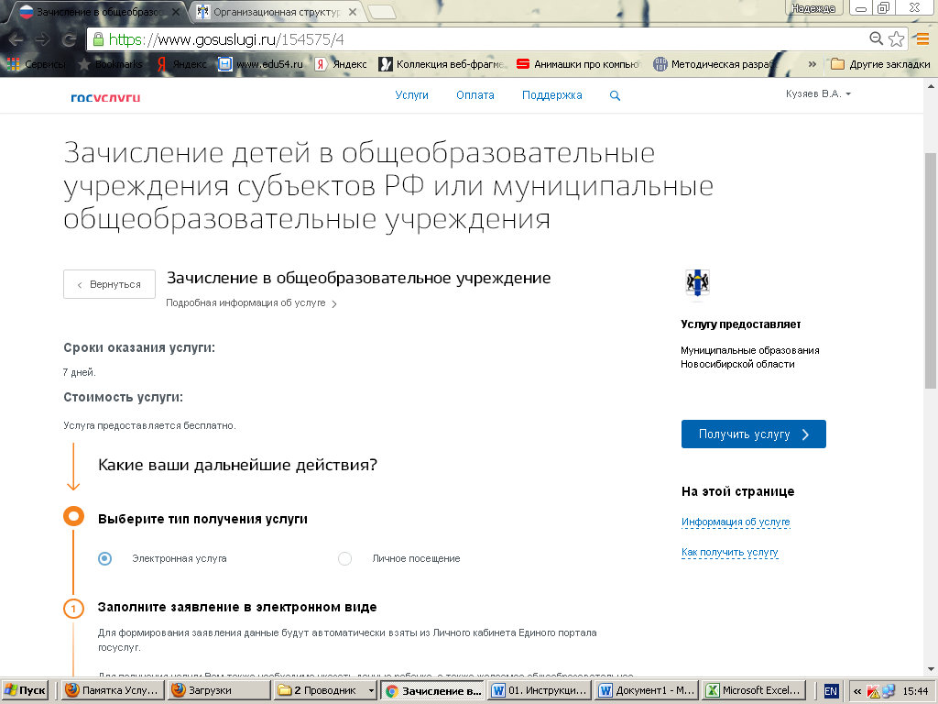
Для записи ребенка в школу, необходимо заполнить электронное заявление.
1. Сведения о заявителе
2. Документ, удостоверяющий личность заявителя
3. Сведения о ребенке
4. Удостоверение личности ребенка
5. Контактные данные ребенка
6. Выбор общеобразовательного учреждения
7. Документы
8. Дополнительная информация
Нажать «Подать заявление».
Ход рассмотрения вашего заявление можно отследить в Личном кабинете в закладке «Лента уведомлений».
Техническая поддержка осуществляется порталом государственных услуг.
Заявление, поданное в электронном виде, будет рассмотрено так же, как заявление родителя (законного представителя), который обратился с заявлением лично в общеобразовательную организацию.
После подачи заявления необходимо отслеживать и вовремя предоставить в выбранное общеобразовательное учреждение оригиналы документов:
• Паспорт родителя или документ, подтверждающий родство заявителя (для законных представителей - справка из органов опеки и попечительства);
• свидетельство о регистрации ребенка по месту жительства или по месту пребывания на закрепленной территории или документ, содержащий сведения о регистрации ребенка по месту жительства или по месту пребывания на закрепленной территории;
• свидетельство о рождении ребенка (паспорт).

